Järfälla MK i samarbete med SODA Motor AB
Inbjuder till
EASYKARTING Kvällstävlingar 2017
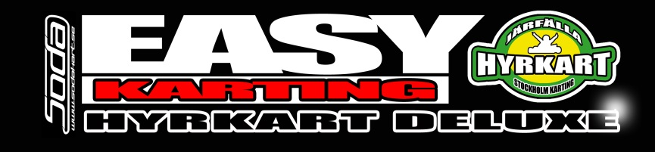

Upplysningar Järfälla Gokartbana, Gokartvägen 1 Järfälla
Tel 0708-868885 / 0709-528097
Tävlingsdatum Tävlingsdatum och övr info på www.jarfallamk.com & www.sodakart.se
Tävlingen anordnas i full överensstämmelse med CIKFIA:s internationella, Svenska Bilsportförbundets nationella
tävlingsbestämmelser under Klubbtävling / Lokal tävling samt denna
tävlingsinbjudan.
Tävlingsform Klubbtävling (se reglementa & undantag längre ner)
Klasser Junior 125, Senior 125, samt Formel Micro, Formel Mini och Junior 60
(J125 och S125 kör tillsammans i en grupp, övriga juniorklasser kör tillsammans i en grupp)
Vissa tävlingar är även DD2 och KZ2 inbjudna, dessa kör då tillsammans.
Mer information på www.sodakart.se
Antal startande Max 20 startande i J125 & S125 (sammanräknat i grupp)
Max 15 startande i Micro, Mini & J60 (sammanräknat i grupp)
Varje grupp måste ha minst 5 st föranmälda förare för att det ska bli race.
Organisationskommitté Stefan Carlqvist, Emilio Perrelli, Stavros Tentis, Stig Ekström, Christofer Lindberg
Tävlingsledare Stefan Carlqvist / Stavros Tentis
(Huvudansvarig chefsfunktionär meddelas på plats på förarmötet varje tävling)
Licensklasser Nationell, debutant, internationell samt prova-på
Anmälan Anmälan görs per mail till stefan@sodakart.se
I anmälan meddelas fullständigt namn, personnummer, klass, startnummer, licensklass. Senast 3 dagar före varje tävling.
Startavgift Med egen kart: 500 kr, med hyra av kart: 3000 kr
Prel. tidsschema Anmälan kl 17.00
Fri träning kl 17.30
Förarsammanträde kl 18.15
Kvalheat kl 18.30
Finaler kl 19.30
Reglemente KA 2.3.1 Klubbtävling:
Se även G3.4 Lokal tävling
Tävling endast för medlemmar i arrangerande klubb.
Tävling får ej ingå i serie med deltävlingar på andra arrangörers banor.
Klubbtävling är ej meriterande för uppklassning av licens, varken förar- eller funktionärslicens.
Vid klubbtävling får endast 60% av det totala antalet tillåtna kartar enligt banlicens, vistas på banan samtidigt. Klubbtävling skall arrangeras enligt det nationella tävlings-och tekniska reglementet med följande undantag:
Endast krav på Tävlingsledare som chefsfunktionär.
Licenskrav Tävlingsledare: C, dock minst 18år fyllda.
Inga tävlingsbeslut och bestraffningar är möjliga att överklaga.
Arrangör beslutar vilka tävlingsmoment som skall ingå
Arrangör står fritt att frångå nationellt däcksreglemente
Tävlande på PR-licens tillåten.
Krav på front fairing enligt KA-T 2.5, KA-T 2.5.1, KA-T 2.5.2 samt KA-T 2.5.3 frånfaller.
Krav på inbjudan och slutinstruktion frånfaller.
Slow process får ej nyttjas.
Vid klubbtävling är det ej krav att följa FAP 512-1, varför minimikravet vid klubbtävling från SBFs sida är att tävlingsplatsen skall vara tillgänglig för räddningstjänst samt att Tävlingsledaren skall ha telefon lätt tillgänglig för att kunna kalla på räddningstjänst i händelse av olycka.
Tilläggsregler Nya oanvändna däck får ej användas
Medlemskap Medlemskap i Järfälla MK ingår i startavgiften
Övrig information www.sodakart.se/easykart.shtml
Ansvar Deltagande i tävlingen sker på den tävlandes eget ansvar och egen risk. FIA, CIKFIA, Svenska Bilsportförbundet, SDF, den arrangerande klubben samt dess tävlingsledning och funktionärer frånsäger sig allt ansvar för under tävlingen inträffade skador, olycksfall el. dyl. Tävlingsdeltagare och funktionärer har genom sin anmälan att delta i tävlingen samtyckt till att vederbörandes personuppgifter registreras i tävlingsarrangörens dataregister samt att arrangören, inom ramen för sin verksamhet, oavsett medieform offentliggör namnuppgifterna.
Övrigt Våra kvällstävlingar körs för att ge bra tävlingsträning för våra förare, särskilt de som är nya i sporten. Stor vikt läggs därför på att det är en rolig och hjälpsam attityd hos förare, ledare och funktionärer. Vi hjälps åt så alla kommer till start, tävlar schysst och accepterar domslut.
Kickbikes är tillåtna i depån.

Varmt välkomna!

